Nymarksminde – Helt tæt på dyrene

Undervisningsmateriale forud for besøget

Til Læreren

Fag: Natur/Teknologi

Målgruppe: 4.-6. klasse

Tidsforbrug 1-2 lektioner

Før besøget
Før I besøger Nymarksminde, er der en række opgaver I som klasse kan arbejde med.
Forløbet tager udgangspunkt i gårdbesøget på Nymarksminde samt den danske natur og dyreliv.
Formålet med forløbet er at forberede eleverne på skolebesøget samt arbejde med elevernes forforståelse.

Forløbet tager udgangspunkt i følgende færdigheds- og videnområder efter 6. klassetrin:
- Eleven har viden om enkle fødekæder og fødenet
- Eleven har viden om forskellige natursyn
- Eleven har viden om forsyningsproduktion

Under besøget:
Hele dyreparken er i alt 90.000 m2 med fri rum til spændende læring i smukke omgivelser. Parkens erfarende medarbejdere sørger for at børnene får en tryg og lærerig dag. Der tilbydes indendørs siddepladser med borde og bænke, hvor madpakken kan indtages og informationer gives.
Besøget indeholder bl.a.:
- Undervisning i naturskolen
- Find de danske dyr i skoven
- Besøg dyrene i parken

Forslag til supplerende materiale:
- www.dr.dk - 20 nye undervisningsmaterialer om den danske natur
- Josefines bondegård – Film
  - Josefines bondegård - Undervisningsmateriale

Elevmateriale:

Opgave 1:
Her er en bondegård. På bondegården bor bondemanden med sin familie. På bondegården er der også en masse dyr som skal passes og plejes hver dag. Rundt om bondegården er der en masse marker som kan dyrkes. Det kan for eksempel være korn eller kartofler.
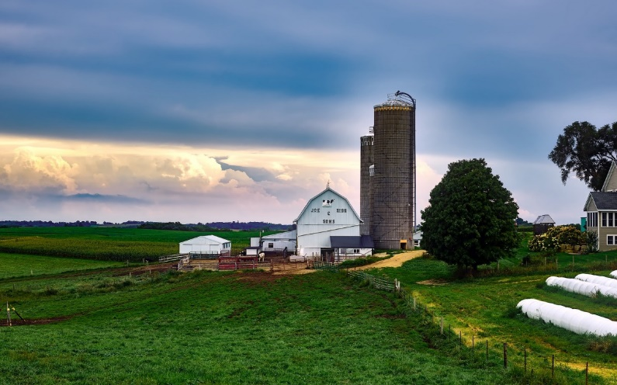

I dit hæfte eller på din Chromebook skal du skrive hvad du ved om bondegården. Du kan skrive om:
- Hvilke dyr der er på en bondegård?
- Hvilke maskiner har bondemanden?
- Hvad kan bondemanden dyrke ude må marken?

Opgave 2
Tænk på de madvarer man kan købe i et supermarked eller som I har hjemme i køleskabet, der kommer fra et landbrug. Skriv så mange eksempler ned her, som du kan, på fem minutter. Din lærer tager tid.
- Tal sammen med din sidemakker hvor I skiftes til at nævne de madvarer I har skrevet ned.
- Tal efterfølgende sammen på klassen omkring de madvarer som I er i tvivl om.
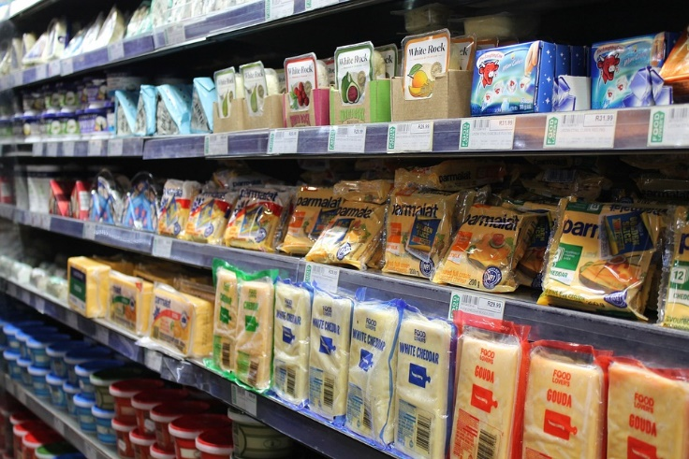

Opgave 3:
Gennemgå Hvad er en fødekæde fælles på klassen
Spørgsmål | Svar
Hvad er en fødekæde?

Hvad er et fødenet?

Hvad kendetegner et dyr lavest i fødekæden?

Hvad kendetegner et dyr øverst i fødekæden?

Hvad er en naturtype?

